6. КАР’ЄРНИЙ ТРАНСПОРТ
6.1 Об’єми перевезень
На 2013 рік об’єм транспортування (перевезення) гірничої маси складає
270 тис.м³ в розрихленому стані.
Віддаль перевезення гірничої маси від кар’єру до заводу – 2,5 км.
Для перевезення гірничої маси залучені автосамоскиди БелАЗ–7522 вантажопідйомністю 30 тон.
Транспортування гірничої маси проводиться по стаціонарній траншеї з нахилом 60 ^{о}/_{о}, а далі по асфальтній дорозі до заводу.
Транспортування корисної копалини проводиться цілорічно 250 робочих днів на рік і у 2 зміни, розкриву – 192 робочих днів на рік і в одну зміну.
6.2. Визначення кількості автосамоскидів для корисної копалини
Тривалість рейсу автосамоскиду визначаємо за формулою:
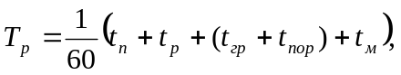 , (6.1)
де - тривалість навантаження автосамоскиду, хв.;  - тривалість розвантаження автосамоскиду, хв..; 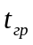 - тривалість руху завантаженого автосамоскиду, хв.;  - тривалість руху порожнього автосамоскиду, хв..;  - тривалість маневрових операцій і очікування, хв.
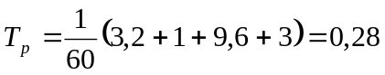 .
Тривалість навантаження автосамоскиду розраховується за формулою:
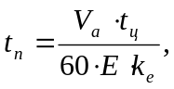 , (6.2)
де  - об’єм кузова автосамоскиду, м³; - тривалість робочого циклу екскаватора, (= 45с «Гірнича справа» Астаф’єв);  - об’єм ковша екскаватора, м³; 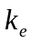 - коефіцієнт екскавації, який визначається за формулою
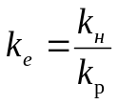, (6.3)
де 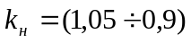 - коефіцієнт наповнення ковша екскаватора; 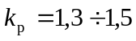 - коефіцієнт розпушення гірської маси в ковші екскаватора.
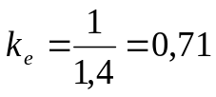
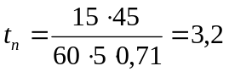 .
Тривалість руху навантаженого і порожнього автосамоскиду:
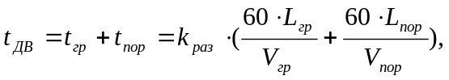 , (6.4)
де 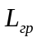,  - довжина шляху відповідно у навантаженому і порожньому напрямку, км; 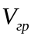,  - швидкість руху відповідно навантаженого і порожнього автосамоскида, км/год.; (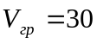,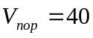); 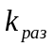 - коефіцієнт, що враховує розгін і гальмування автосамоскиду, 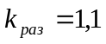.
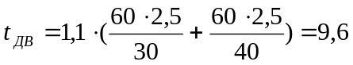 .
Тривалість розвантаження автосамоскида - 1,0 хв.
Тривалість маневрових операцій і очікування за рейс - 3,0 хв.
Експлуатаційна продуктивність автосамоскида визначається за формулою:
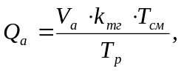 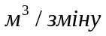, (6.5)
де 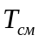 - тривалість робочої зміни, год.; - об’єм кузова автосамоскиду, м³; 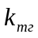 - коефіцієнт використання вантажопідйомності, 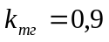.
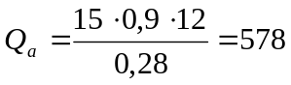 .
Кількість автосамоскидів, необхідних для обслуговування навантажувача:
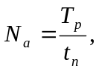 . (6.6)
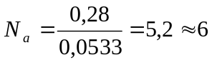 .
Добовий вантажообіг кар'єру по гірничій масі визначається за формулою:
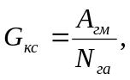 , (6.7)
де 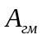 - річна продуктивність кар'єру по гірничій масі, т/рік; 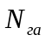 - кількість діб роботи автотранспорту в рік.
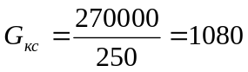 .
Робочий парк автосамоскидів, що забезпечує добовий вантажообіг кар'єру:
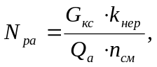 , (6.8)
де  - добовий вантажообіг кар'єру, т/добу;  - коефіцієнт нерівномірності роботи автотранспорту, ;  - експлуатаційна продуктивність автосамоскиду, т/зміну; 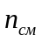 - кількість змін роботи екскаватора в добу, змін.
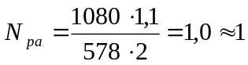 .
Інвентарний парк (обліковий) автосамоскидів:
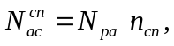 , (6.9)
де  - коефіцієнт резерву автосамоскидів, 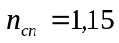.
 .
Для транспортування гірничої маси необхідно 2 автосамоскида.
6.3. Визначення кількості автосамоскидів для порід розкриву.
Тривалість рейсу автосамоскиду визначаємо за формулою 6.1:
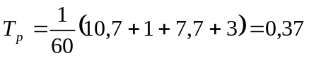 .
Тривалість навантаження автосамоскиду розраховується за формулою 6.2:
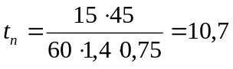 .
Коефіцієнт екскавації, який визначається за формулою 6.3:
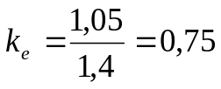.
Тривалість руху навантаженого і порожнього автосамоскиду розраховується за формулою 6.4:
, - швидкість руху відповідно навантаженого і порожнього автосамоскида, км/год.; (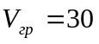,);
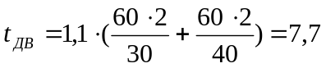 .
Тривалість розвантаження автосамоскида - 1,0 хв.
Тривалість маневрових операцій і очікування за рейс - 3,0 хв.
Експлуатаційна продуктивність автосамоскида визначається за формулою 6.5:
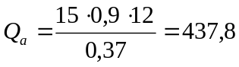 .
Кількість автосамоскидів, необхідних для обслуговування екскаватора 6.6:
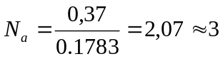 .
Добовий вантажообіг кар'єру по породам розкриву визначається за формулою 6.7:
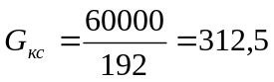 .
Робочий парк автосамоскидів, що забезпечує добовий вантажообіг кар'єру по породам розкриву визначається за формулою 6.8:
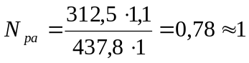 .
Інвентарний парк (обліковий) автосамоскидів визначається за формулою 6.9:
 .
Для транспортування порід розкриву необхідно 1 автосамоскид.
6.4. Вимоги до кар'єрних доріг
Згідно встановленої СниП II – Д.5 – 72 класифікації автомобільних доріг, під’їзні дороги підприємства, що обслуговують технологічну зміну, відносяться до III категорії і підрозділяються на постійні і тимчасові.
Постійні;
- число смуг руху – 2;
- ширина проїжджої частини з обочинами – 13 – 14,5 м.;
- похил дороги до 6,0% (максимально допустимий 8,0%);
- розвантажувальних площадок довжиною 50,0 м. і більше – 3;
- довжина 1,2 км.;
- дорожнє покриття щебеневе;
- відмітка верху (пантус) - +172,50 м.
Решта технологічних доріг (дороги на робочих площах, проїзди по уступам та на відвали, під’їзди до екскаваторів, та інше) є:
- тимчасові;
- число смуг руху – 1;
- ширина проїжджої частини – 6,0 – 14,5 м.;
- дорожнє покриття: щебінь, відсів.
Всі внутрішньогосподарські шляхи є постійними, тому виконані з твердим залізобетонним покриттям, частково асфальтобетонним.
Автошляхи в напівтраншеях та транспортних бермах зі сторони обриву загороджено захисним валом висотою 1,5 м. та шириною по низу 3,5 м. Відсипку захисного валу виконано із скельних порід, частково негабаритів.
Належний стан доріг постійно підтримується бульдозерами та автогрейдером. Для запобігання значного пилоутворення на всіх шляхах підприємства здійснюється періодичне поливання полотна дороги в теплу пору року.

